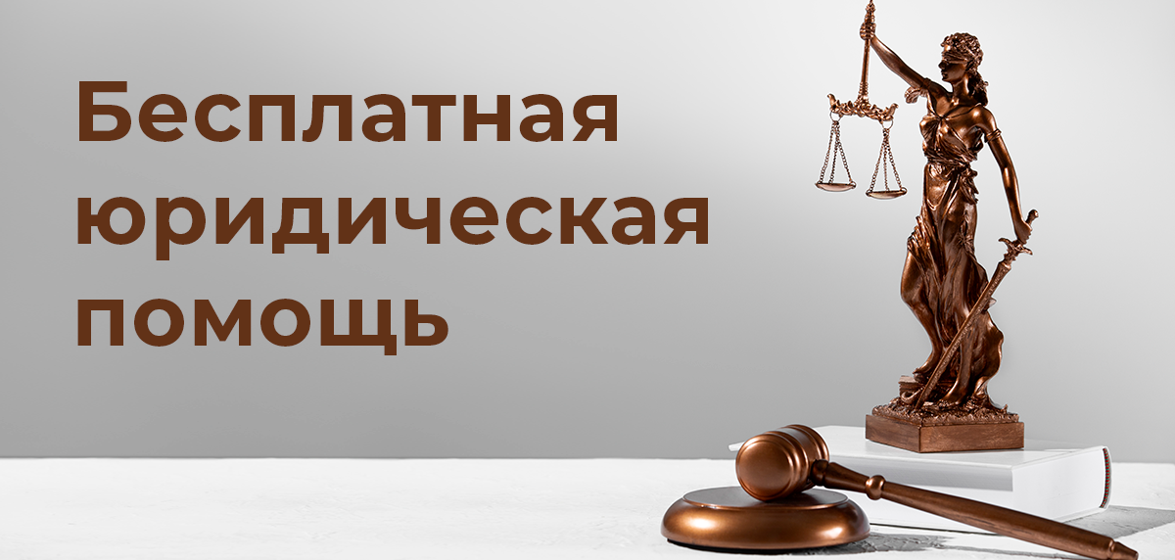Уважаемые жители  
Саратовской области!

Напоминаем, что Вы можете обратиться за бесплатной юридической помощью.  
Эту поддержку могут получить  
• малоимущие  
• инвалиды  
• ветераны ВОв, Герои России, Герои Советского Союза, Герои Социалистического Труда, Герои Труда РФ  
• дети-инвалиды, дети-сироты, дети, оставшиеся без попечения родителей, а также их представители  
• пожилые граждане и инвалиды, проживающие в организациях социального обслуживания  
• граждане, признанные судом недееспособными, а также их представители  
• дольщики, чьи дома включены в единый реестр проблемных объектов  
• граждане, пострадавшие в результате ЧС  
• многодетные семьи  
• родители, воспитывающие детей до 14 лет в неполной семье  
• военнослужащие — участники СВО и члены их семей  
• переселенцы из ЛНР и ДНР, а также из новых регионов РФ  
Полную информацию можно узнать на сайте министерства  
.  
Министерство труда и социальной защиты Саратовской области